CERISES A L’EAU DE VIE
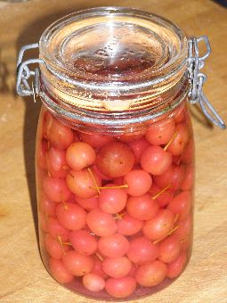
Ingrédients :
des cerises aigres
du sucre cristal
de l'eau de vie de fruits
un bocal et son joint
• Cueillir les cerises avec les queues
• Laver les cerises et les égoutter correctement
• Remplir un bocal de cerise sans les tasser
• Ajouter 5 cs bien pleines de sucre cristal
• Couvrir à hauteur d'eau de vie de fruits
• Fermer le bocal sans oublier le joint
• Laisser macérer un bon mois en remuant tous les deux jours

